Abstract 摘要
本研究旨在建構一套能有效預測 Ubike 租借需求量的機器學習系統，協助城市在共享單車的車輛調度、運能規劃以及智慧交通決策中取得更高的效率。研究資料包含時間、氣象、站點地理位置與人口分布等多種影響因素，並另外加入捕捉週期性行為的 24 小時滯後特徵，使模型能更具體地理解使用者需求的時間模式。透過 Linear Regression、Random Forest 與 XGBoost 三種模型的比較，本研究顯示樹模型能夠更有效地擷取複雜特徵關係，而滯後特徵的引入更大幅提升預測準確度。本研究結果不僅展示滯後資訊在時序需求預測上的重要性，也提供 Ubike 系統或其他共享運具在營運與調度上的直接參考價值。
Introduction 前言
在高度城市化的今日，共享單車系統已成為許多城市推動綠色交通的重要一環。對營運單位而言，如何掌握各站點在不同時段的租借需求，是維持整體運作效率與使用者體驗的關鍵。然而，Ubike 的需求波動不僅與時間有關，也受到氣象條件、站點周邊都市環境等因素影響，使得單純依靠經驗法則往往難以達到良好的調度效果。為了更精準掌握需求，本研究以數據科學與機器學習的方法，分析並預測各站點在特定時段的租借量，並藉由加入週期性資訊讓模型更貼近真實使用者行為。研究中使用之程式架構主要根據 baseline 與 lag-feature 模組的實作流程（3. Method 方法）。
3. Method 方法
3.1 資料前處理 (Data Preprocessing)

3.2 特徵工程 (Feature Engineering)
在特徵構建方面，本研究不採用單純分類或羅列方式，而是透過整體敘述去說明特徵的重要性。在時間特徵方面，模型能夠透過 hour、weekday 以及對尖峰時段的標記 is_peak 去理解通勤行為的變化。在氣象資訊方面，包含 temperature、rainfall 與 wind_speed 的變化皆會直接影響民眾是否願意以單車作為交通工具。同時，站點周邊的都市環境，例如到最近捷運站的距離、學校密度、公園距離與人口密度，則構成了影響「潛在需求」的長期因素。此外，本研究特別引入 24 小時滯後特徵，使模型能夠理解「前一天同一時段」的使用模式，進而捕捉強烈的週期性需求，例如上班日早高峰與下班日傍晚的固定模式。這些滯後特徵的加入證明是整體效能提升最關鍵的工程策略。
3.3 模型架構 (Model Architecture)
研究中比較的三種模型皆透過 sklearn Pipeline 來進行統一的資料前處理流程。線性迴歸模型提供了解釋性基準，但其無法有效捕捉複雜的非線性關係；Random Forest 則利用多棵決策樹的組合來提升穩定度與表現；XGBoost 作為提升式決策樹模型，則在本研究中展現出更優秀的泛化能力。模型皆套用相同的前處理步驟，使比較更具公平性與一致性。
4. Experiments 實驗
4.1 Dataset / Environment 資料集與環境
本研究使用的資料集包含臺北市多個 Ubike 站點之租借紀錄，內容涵蓋租借時間、站點代號、租借量、即時氣象資料以及站點週邊之地理與人口資訊。資料經過預處理後，將 rent_time 欄位轉換為標準時間格式並依序排序，以利後續特徵抽取與時間切割。為了模擬真實預測情境，資料拆分採用時間序列式切割方式：一至二月資料作為訓練集，三月資料作為測試集，確保模型僅使用「過去」資料學習，而不會使用到任何未來資訊。
程式實作方面，研究使用 Python 作為主要開發語言，搭配 Pandas 進行資料處理，scikit-learn 負責模型前處理與訓練流程，XGBoost 用於梯度提升樹模型的建構，而 Matplotlib 則負責視覺化結果與殘差分布。所有實驗皆在相同軟體環境下完成，以確保結果的可重現性。

4.2 Experimental Setup 實驗設定

4.3 Evaluation Metrics 評估指標
模型的預測效能主要透過三項迴歸評估指標進行檢驗：平均絕對誤差（MAE）、均方根誤差（RMSE）與決定係數（R²）。MAE 反映模型在整體預測上的平均偏差大小，較容易直覺理解預測誤差的平均幅度；RMSE 對於極端誤差更為敏感，因此特別適合用來衡量尖峰需求下模型是否產生嚴重低估或高估；R² 則評估模型能夠解釋資料變異的比例，是比較模型整體理解能力的重要指標。由於共享單車需求具有高度波動性，這三項指標互補使用，能提供較為完整的性能觀察。
4.4 Results 結果（表格 / 圖形）
Model | MAE | RMSE | R²
Random Forest | 14.19 | 22.78 | 0.21
XGBoost | 14.61 | 21.12 | 0.32
Linear Regression | 16.07 | 21.65 | 0.29

Model | Baseline | Lag Demand+  Peak | Lag Demand+  Temporal | Lag Demand+  Weather | Lag Demand+  Extented Static
Random Forest | 0.4917 | 0.6378 | 0.6893 | 0.5038 | 0.7371
XGBoost | 0.4892 | 0.6333 | 0.6931 | 0.3931 | 0.7379

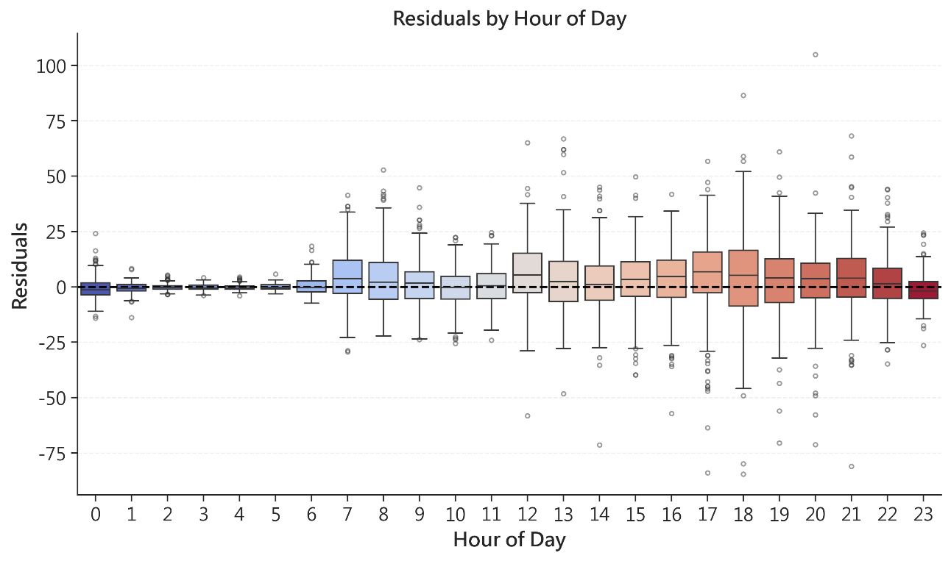
Discussion / Analysis 討論與分析
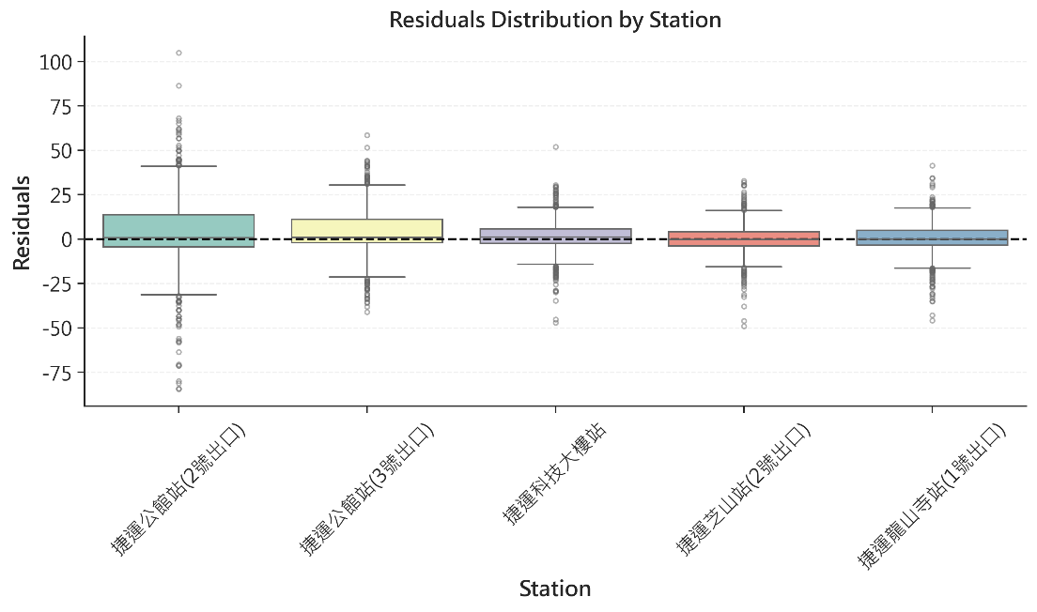
Conclusion 結論
References 參考文獻

